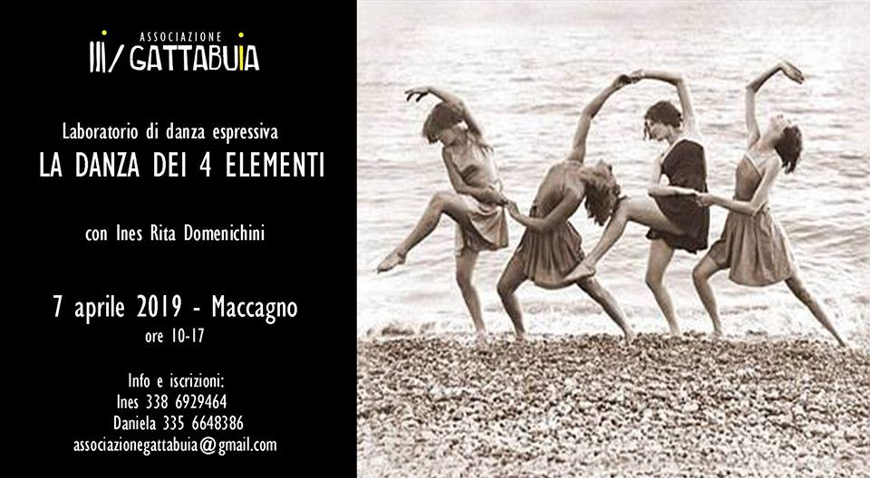
Laboratorio intensivo di danza espressiva, domenica 7 aprile 2019
Una giornata per scoprire ed incontrare il nostro mondo emotivo attraverso i 4 elementi della natura: terra, aria, fuoco, acqua. Archetipi e simboli delle quattro forze intrinseche dell'essere umano che rappresentano aspetti del nostro carattere, del nostro temperamento e del nostro modo di vivere.
Attraverso la danza e il linguaggio del corpo andremo a ricontattarli per lasciarli esprimere in un continuo collegamento con il nostro microcosmo e il macrocosmo del gruppo.
Si lavorerà per accogliere e fare spazio alla peculiarità di ogni elemento in risonanza con il nostro corpo-emotivo, cercando di portare l’ascolto alle componenti in eccesso o in difetto per un’integrazione armonica di se stessi. Non è assolutamente necessario saper danzare, ma è necessario lasciare la parola al corpo!
Terra: simbolo di vita e fertilità, radici, sicurezza, protezione
Aria: leggerezza, libertà, apertura, respiro, spazio, tutte le direzioni
Fuoco: passione, impulso, forza, azione, intensità, calore
Acqua: fluidità, ricettività, adattabilità, profondità, unione
Ines Rita Domenichini – danzaterapeuta APID (ai sensi della legge 14/01/2013 n. 4). Dal 2007 conduce gruppi in vari ambiti: formativi, ricreativi, riabilitativi, sanitari, artistici. Da sempre appassionata delle forme di danza più espressive e libere, ha una particolare sensibilità per la musica e la danza etnica-popolare.
Antonella Tranquilli – artista con esperienza nel teatro, nella danza e nella pittura
DOMENICA 7 APRILE DALLE ORE 10.00 alle 17.00
Si consiglia un abbigliamento comodo, scarpe da tennis, calze antiscivolo, un materassino da palestra, acqua. E' prevista una pausa per il pranzo. Presso la sede Gattabuia a Maccagno, edificio Scuole Elementari in Largo Alpini, entrata sul retro, lato bar.
E' prevista una pausa per il pranzo.

Costo: 50 euro a persona + 10 euro di tessera associativa Gattabuia (valida un anno e per tutti i corsi)
Per iscrizioni:
e-mail: associazionegattabuia@gmail.com
cell.: +39 355 6648386 (Daniela)
Per informazioni: e-mail: inesrita.domenichini@gmail.com
cell.: +39 338 6929464 (Ines)

